最简单的移动端pc端（解决苹果端的兼容问题）一键复制，保存到剪贴板
先上效果图：
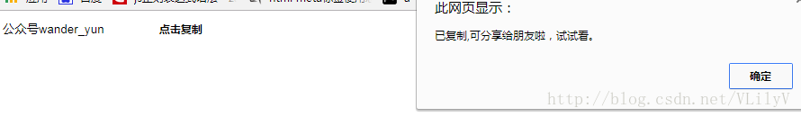
为了用户体验更佳，对于公众号，手机号，物流单号，等需要一键复制而不是让用户一个一个的去选择。
demo链接：http://download.csdn.net/download/vlilyv/9970325
html：
<input style="border: none;display: inline-block;" type="text" readonly="" id="clip_num" value="公众号wander_yun"><span style="font-size:0.21739rem;font-weight: bold; cursor: pointer;" id="clip_button" onClick="copyNum()">点击复制</span>

js：
// 思路：要想复制到剪贴板，必须先选中这段文字。
function copyNum() {
var NumClip=document.getElementById("clip_num");
var NValue=NumClip.value;
var valueLength = NValue.length;
selectText(NumClip, 0, valueLength);
document.execCommand("Copy","false",null); // 执行浏览器复制命令
alert("已复制,可分享给朋友啦，试试看。");
}
// input自带的select()方法在苹果端无法进行选择，所以需要自己去写一个类似的方法
function selectText(obj, startIndex, stopIndex) {
if (obj.setSelectionRange) {
obj.setSelectionRange(startIndex, stopIndex);
} else if (obj.createTextRange) {
var range = obj.createTextRange();
range.collapse(true);
range.moveStart('character', startIndex);
range.moveEnd('character', stopIndex - startIndex);
range.select();
}
obj.focus();
}

